Уважаемые родители!
Предлагаем вашему вниманию развивающие занятия на время самоизоляции.
Занятия вы можете проводить с ребенком в течении дня, и в удобное для вас время.
Станьте помощником своему ребенку, проводником в мир новых знаний и открытий!
Тема недели с 20.04 – 26.04 «Волшебница вода».
Фотографии работ отправлять на эл.почту методиста Детского сада подписав № группы и ФИ ребенка. lenaof200721@mail.ru
Всем удачи и хорошего настроения!!!
Пальчиковые игры.
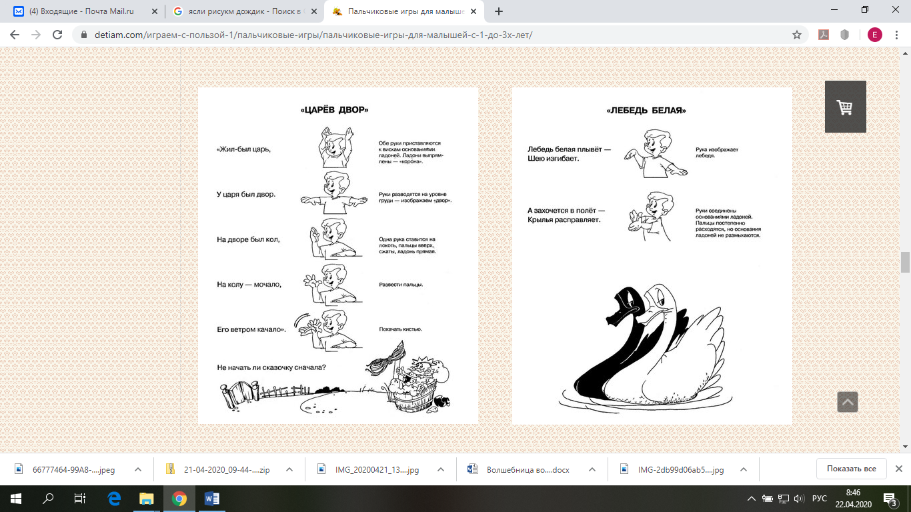

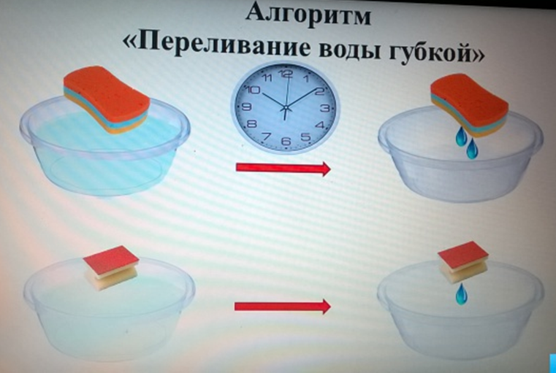

Рисование «Дождик»
 |    | 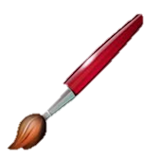
 | 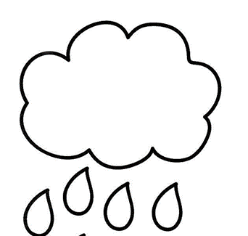 | 

Как Тучка была в пустыне
(сказка о месте, где нет воды)
Заблудилась однажды Тучка. Попала она в пустыню.
— Как тут красиво! – подумала Тучка, глядя вокруг. – Всё такое жёлтенькое…
Налетел ветер, выровнял песчаные холмы.
— Как тут красиво! – вновь подумала Тучка. – Всё такое ровненькое…
Сильнее стало припекать солнце.
— Как тут красиво! – в очередной раз подумала Тучка. – Всё такое тёплое…
Так прошёл целый день. За ним второй, третий… Тучка всё ещё восторгалась увиденным в пустыне.
Неделя прошла. Месяц. В пустыне было и тепло, и светло. Солнышко облюбовало это место на земле. Ветер часто наведывался сюда.
Не было здесь только одного – голубых озёр, зелёных лугов, пения птиц, всплеска рыб в реке.
Заплакала Тучка. Нет, не видать пустыне ни пышных лугов, ни густых дубрав, не вдыхать её обитателям аромат цветов, не слышать ей звонкую трель соловья.
Нет здесь самого главного – ВОДЫ, а, значит, нет и ЖИЗНИ

